Тема заняття: Виготовлення озброєння моделі торпедного катера.
Мета: Ознайомити гуртківців з призначенням та різновидностями торпедних апаратів та технологією їх виготовлення.
Завдання:
навчальне: навчити учнів виготовляти торпедні апарати моделей;
розвиваюче: розвивати інтерес до морської справи та історії флоту;
виховне: виховувати почуття гордості за героїв –моряків торпедників Великої Вітчизняної війни, відповідальність за доручену справу.
Обладнання та матеріали: креслення моделей кораблів і катерів, фото кораблів ВМФ та цивільного флоту; лінійки, циркулі, олівці, рубанки, лобзики, ножиці, ножі, наждачний папір, клей ПВА, фанера, картон, дерев’яні бруски.
Об’єкт роботи: Виготовлення торпедних апаратів.
Тип заняття: комбіноване.
Хід заняття:
І. Організаційна частина.
ІІ. Повторення пройденого матеріалу.
Питання для повторення:
- Для чого призначені зенітні автомати.
- Для чого призначені реактивні бомбомети
- Для чого призначені глибині бомби.
ІІІ. Вивчення нового матеріалу.
Розповідь керівника гуртка
Торпеда — саморушний, само- або телекерований підводний снаряд, який несе бойовий заряд (звичайний або ядерний) і призначений для ураження кораблів і суден, а також руйнування розташованих на воді гідротехнічних споруд. Перебуває на озброєнні надводних кораблів, підводних човнів, протичовнових літаків і вертольотів. Може використовуватися як бойова частина протичовнових ракет і мін.
Перша саморушна міна (торпеда) була створена в 1865 р, російським винахідником І. Ф. Александровським.
Сучасні торпеди розрізняються:
• за габаритами (калібр — 324, 400, 482, 533, 550 мм і більше);
• за довжиною — від 2,5 до 6,5 м, іноді більше;
• за носіями — корабельні й авіаційні;
• за способом керування — самонавідні й телекеровані;
• за призначенням — протикорабельні, протичовнові, універсальні;
• за типом енергетичної силової установки — теплові, електричні.
Конструктивно торпеди складаються з:
- головної частини, у якій розміщується заряд вибухової речовини, детонатори (контактні й неконтактні), апаратура системи керування;
- середньої частини, де знаходяться джерело енергії та двигун;
- хвостової частини, де розташовані рушій, приводи стернових машинок, зовнішнє оперення зі стернами.
Торпедний апарат — пристрій для зберігання торпед і здійснення стрільби ними. Представляє собою трубу, ззовні якої розміщені пристрої для стрільби, механізми й прилади дистанційного введення даних стрільби в торпеду, контрольні прилади тощо. Постріл робиться стисненим повітрям або спеціальним пороховим зарядом. На надводних кораблях установлюються нерухомі, поворотні і торпедні апарати, що наводяться. На підводних човнах торпедні апарати нерухомо закріплені в носовому й кормовому краях міцного корпусу.
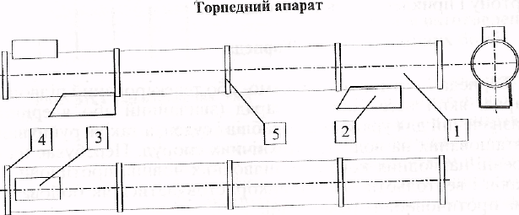

Деталі торпедного апарата
Торпедний апарат складається з деталей:
1 - труба торпедного апарата (виготовляється з щільного паперу або картону);
2 - стійка ( виготовляється з щільного паперу або картону);
3 - пост управління (виготовляється з планки перетином 5x4 мм);
4 - кришка торпедного апарата (виготовляється з щільного паперу або картону);
5 - фланці (виготовляються з щільного паперу або картону)
Розміри труби торпедного апарата: довжина 100 мм; діаметр 10 мм.
Розгортка труби і стійки торпедного апарата
Довжина розгортки — 100 мм, ширина — 34 мм, ширина вусиків для склеювання — 5 мм. Розміри розгортки стійок заміряються за кресленням.
ІУ. Практична робота.
1. Технологія виготовлення торпедного апарата
Усі деталі торпедного апарата виготовляються з щільної паперу або картону. Розгортка труби торпедного апарата обертається на спеціально виготовлену оправку циліндричної форми, склеюється й обмотується гумовою ниткою. Після висихання клею труба знімається з оправки, до неї приклеюються смужки паперу завширшки 1 мм, які імітують фланцеве з'єднання, задня кришка, стійки та пост управління.
2. Вступний інструктаж.
3. Самостійна робота.
- Контрольно-вимірювальні роботи на робочому кресленні.
- Розмітка деталей на заготовці.
- Обробка деталей чорнова.
- Обробка деталей чистова.
- Складання контейнера та рятувального плоту;
- Остаточна обробка рятувального кола ( кріплення леєра).
У. Підведення підсумків роботи.
Аналіз помилок. Способи усунення.
УІ. Заключна частина.
Прибирання робочих місць.
Здача інструменту черговому гуртківцю.
УІІ. Домашнє завдання.
Завдання: 1. Підібрати фотографії креслення різних торпедних катерів.
2. Подвиги героїв торпедників у Великій Вітчизняній війні.

